Examen provincial — Settat — 2016
Matemáticas — Enunciado traducido al castellano
I. Números y cálculo (16 puntos)
- Ordena los números siguientes de forma decreciente usando el símbolo adecuado: 3/5 ; 0,65 ; 0,606 ; 6/9 ; 0,61.
- Coloca y calcula: 4068,7 − (778,83 + 980,795).
- Calcula: (1 + 1/3) ÷ (3/4 − 1/5).
- Coloca y calcula: 66,07 × 4,8.
- Halla el cociente exacto de: 634,5 ÷ 4,7.
- Ali compró un televisor por 9114 dirhams después de una rebaja de 686 dirhams. Halla el porcentaje de descuento del que se benefició.
II. Geometría (11 puntos)
- Dibuja un ángulo AOB de 120° usando los instrumentos geométricos adecuados.
- Construye un triángulo ABC rectángulo en C, con CB = 5 cm y AC = 3 cm.
- Construye el simétrico de la figura siguiente respecto de la recta (D).
Figura de referencia del ejercicio de simetría.
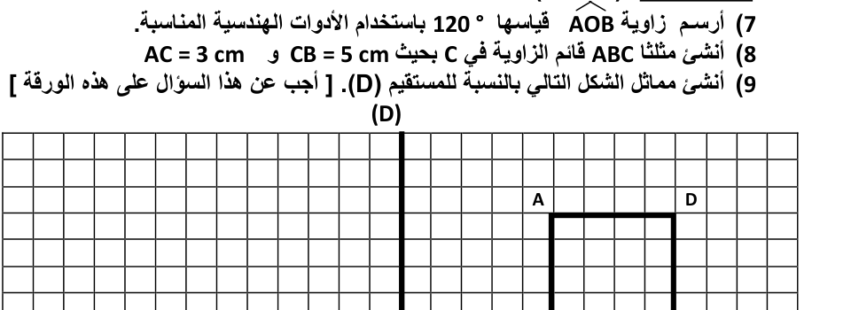
III. Medida (13 puntos)
- Un agricultor quiere cercar un campo rectangular de 240 m de largo y 1,8 ha de superficie. Calcula el coste de la cerca si el precio de un metro es 6,5 dh.
- Convierte: 687 mm 4,99 cm 8,6 dam = … dm.
- Convierte: 1 t 15,8 q 103 hg = … kg.
- Convierte: 0,67 dam² 0,75 hm² 36 ca = … a.
- Convierte: 15,8 m³ 89,7 l 36,85 dal = … dm³.
- Un depósito de agua con forma de ortoedro mide 20 m de largo, 15 m de ancho y 4,2 m de profundidad. Se usa un tercio de su capacidad para regar un campo cercano. Halla el nuevo volumen de agua en el depósito.

